DDL = Data Definition Language
Linguagem de Definição de dados

Ex. Criação das tabelas

DML = Data Manipulation Language
Linguagem de Manipulação de Dados

Ex. Inserção, Remoção e Atualização de registros

O QUE É UMA TABELA?

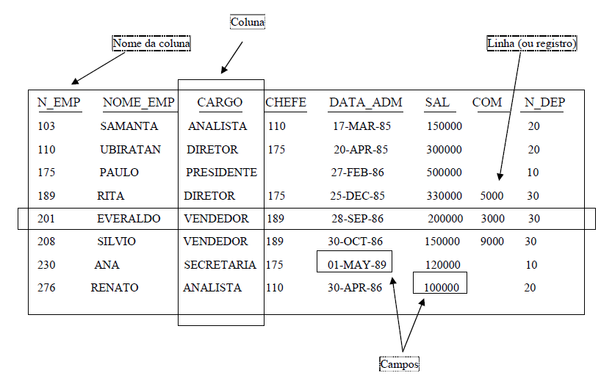

Para criar a tabela acima, o seguinte comando deve ser executado

create table emp (
n_emp number (4) not null,
nome_emp char (10),
cargo char (10),
chefe number (4),
data_adm date,
sal number (10,2),
com number (10,2),
n_dep number (2) )

Para inserir dados:

insert into emp values ( 103, 'SAMANTA', 'ANALISTA', 110, '17-MAR-85', 150000, NULL, 20)

insert into emp values ( 110, 'UBIRATAN', 'DIRETOR', 175, '20-AbR-85',300000, NULL, 20)

Utilizando o select

select * from emp

select n_emp, nome_emp, sal from emp

Utilizando o delete

delete from emp where n_emp = 103

describe emp

Grupo de dados a serem inseridos na tabela emp

N_EMP NOME_EMP CARGO CHEFE DATA_ADM SAL COM N_DEP
103 SAMANTA ANALISTA 110 17-MAR-85 150000 20
110 UBIRATAN DIRETOR 175 20-APR-85 300000 20
175 PAULO PRESIDENTE 27-FEB-86 500000 10
189 RITA DIRETOR 175 25-DEC-85 330000 5000 30
201 EVERALDO VENDEDOR 189 28-SEP-86 200000 3000 30
208 SILVIO VENDEDOR 189 30-OCT-86 150000 9000 30
230 ANA SECRETARIA 175 10-MAY-89 120000 10
276 RENATO ANALISTA 110 30-APR-86 100000 20

